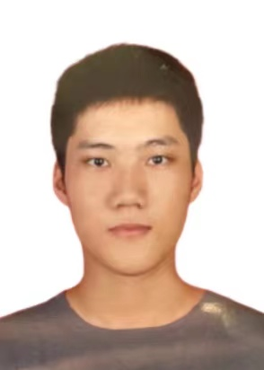
个人简历 CURRICULUM VITAE

自我评价

工作积极认真，细心负责，熟练运用办公自动化软件，善于在工作
中提出问题、发现问题、解决问题，有较强的分析能力；勤奋好学，
踏实肯干，动手能力强，认真负责，有很强的社会责任感；坚毅不拔，
吃苦耐劳，喜欢和勇于迎接新挑战。本人性格外向，可以很快融入新
环境，对于喜欢学习多项技能，所谓技多不压身。担任班长一职也让我
更加的拥有责任心，同时也能更好的让自己步入社会以后有更优秀的沟通技能。
热爱运动的我对生活拥有着极大的热情，我相信可以将这份热情带到我的工作当中。

个人信息

姓 名： 林明锦 邮箱： 974611910@qq.com

年 龄： 21 手 机 号： 17608940132 现住城市： 海南省海口市

教育背景

南华大学 2018.09-2022.06 机械设计制造及其自动化（本科）
专业课程：机械原理B、机械设计、机械制造技术基础、机械制造工程学、特种加工、控制工程、数控技术、汽车底盘构造、制造工程组织
学B、核动力机械A、机电一体化技术A

校外经历

海南中教智明教育咨询有限责任公司
2021年7月—2021年8月
工作描述：协助省委组织部组织完成海南省自由贸易港基层党员培训（示范班）

1.负责与海南省委组织部确定每期参与学习培训人员名单，并共同完成每一期培训所需的学员手册。

2.组织学员每天按时上课学习，与海南省多个红色教育基地对接，进行现场实地教学。

生产实习
2021年6月—2021年7月
- 主要是前往衡阳特变电工、南岳电控、中钢衡重、探矿厂、广西桂广陆、桂电、桂北机进行参观学习，进一步了解现代机械加工形式。

海秀街道义务劳动
2020年6月在疫情期间帮助海南省人民医院驻海秀街道的医务人员进行核酸检测以及帮助群众进行健康码注册，帮助老年人完善个人信息等。

校园经历

工作经历：校外联部职规组组长、机械1803班班长、秋招部分公司校园形象大使
活动组织：南华大学新校区2018年音乐会，与其他同学一起参与各类学生活动的策划。组织发布多个班级活动。
获得表彰：院优秀学生干部、优秀积极分子、校优秀学生干部、机械工程学院创新创业大赛二等奖、校园CAD大赛二等奖

相关技能

办公技能：掌握PPT、EXCEL、WORD等office软件。
生活技能：C1驾驶证
专业技能：掌握CAD、SOLIDWORKS等绘图软件，熟悉Python、C++等编程软件

兴趣爱好

打篮球、唱歌、健身、美食（干饭）

